中国科学技术大学外事管理服务系统
外专业务-境内申请外国人来华工作许可

- 境内申请外国人来华工作许可操作指南
- 用户登录
登录外事管理服务系统网址abroad.ustc.edu.cn—输入校内统一身份认证账号和密码—“外专业务”—“境内申请外国人来华工作许可”
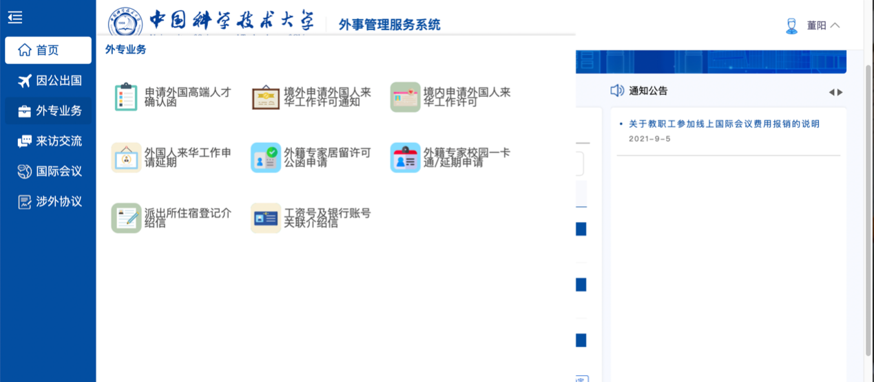
注：用户名为工资号或者GID号，初次登录或者忘记密码，点击“找回密码”重新设置。

- 用户申报
- 基本信息
- 首次填写时请仔细阅读【外国人来华工作服务指南】，并按照此标准填写人员的详细分类。

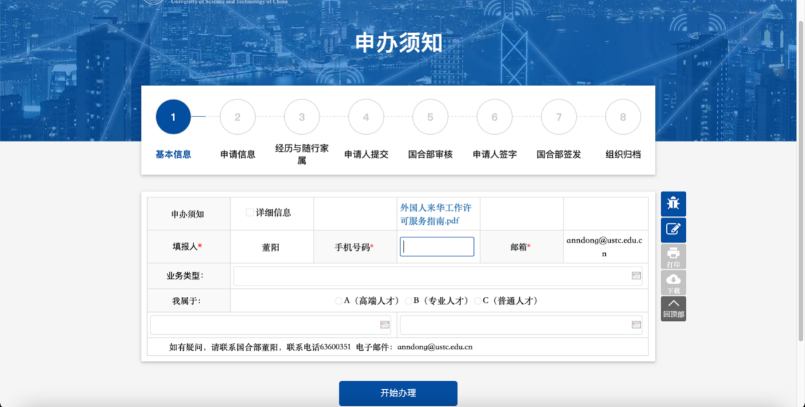
其中，外籍研究员或副研究员、教授或副教授请按照下图进行选择：
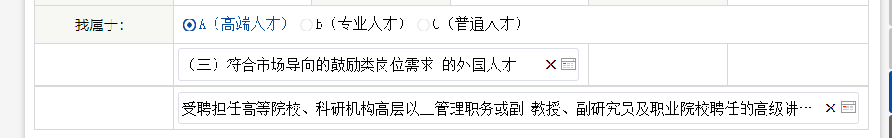
外籍博士后请按下图进行选择：
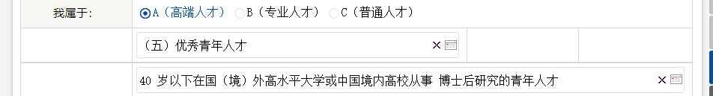
其他类型人员可以参照【外国人来华工作分类标准】，根据实际情况进行选择。

- 上传照片时请仔细阅读【照片要求】，照片格式应为JPEG，大小
在40K-120K之间的免冠白底彩照。
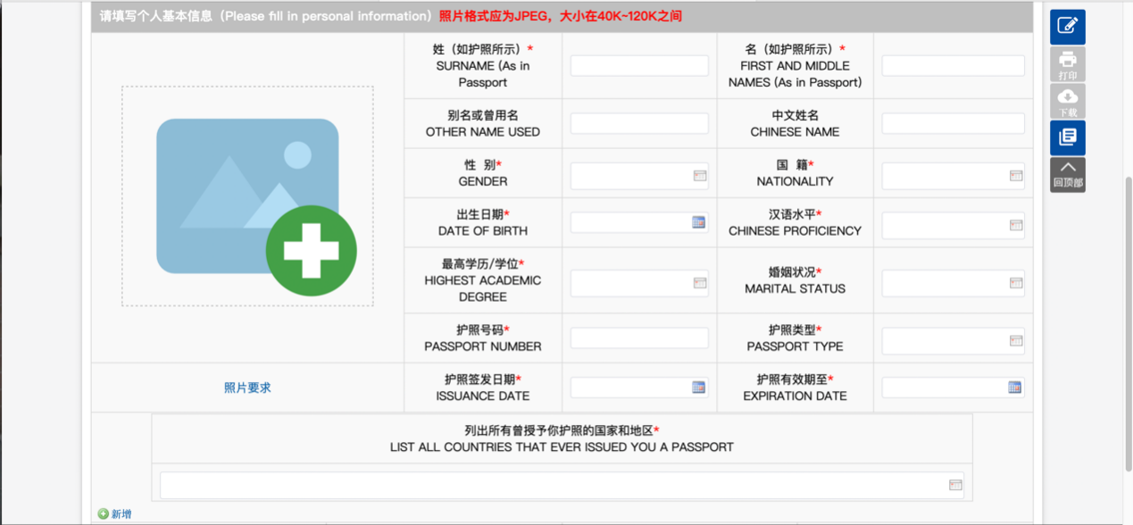
- 填写【列出所有曾授予你护照的国家和地区】和【列出所有曾使
用过的护照号码】时，如有多个，可点击【新增】进行添加。
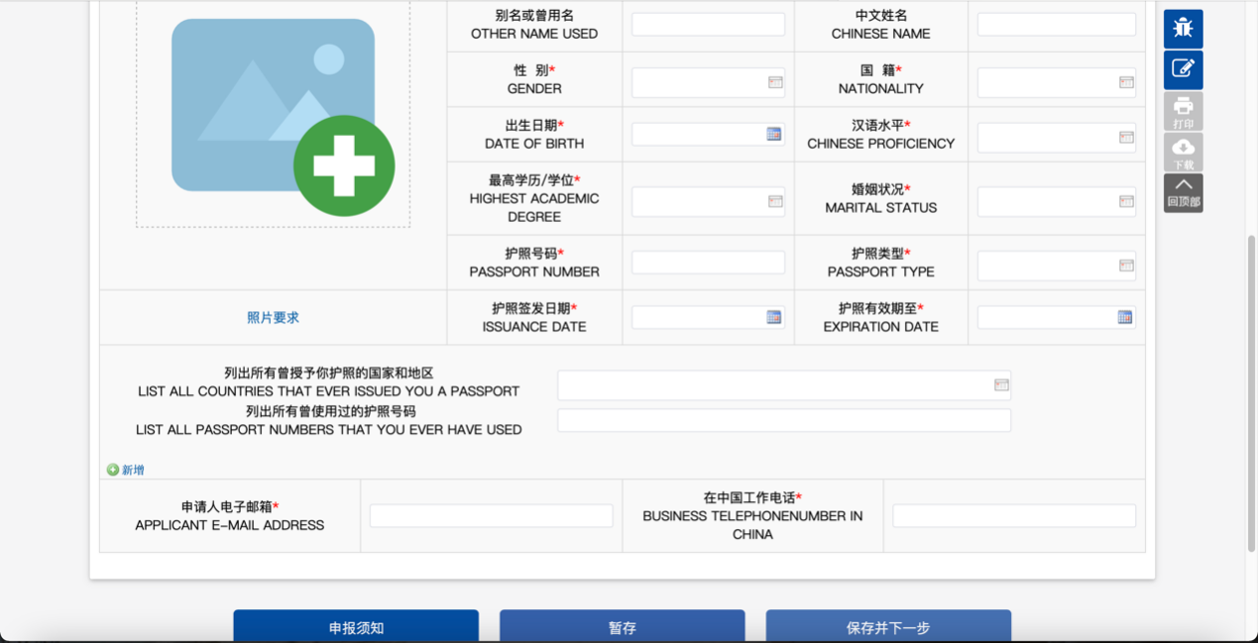
- 申请信息
- 填写以下信息时，请根据与我校签订的合同内容准确填写。
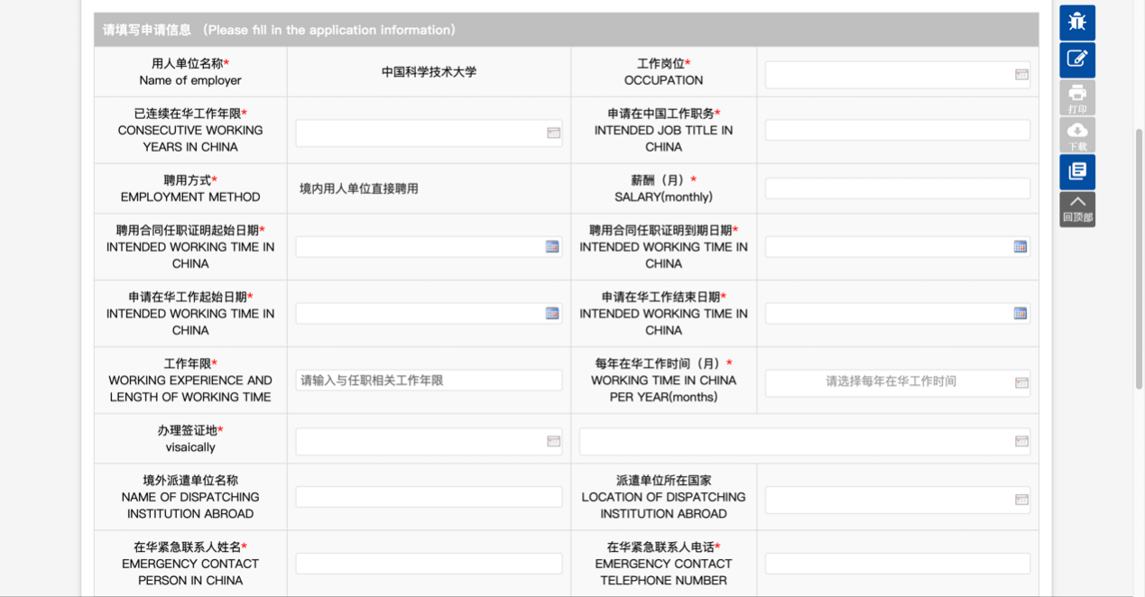

- 经历与随行家属
- 填写【教育经历】和【工作经历】时，可点击右侧按钮进行新增
或删除。
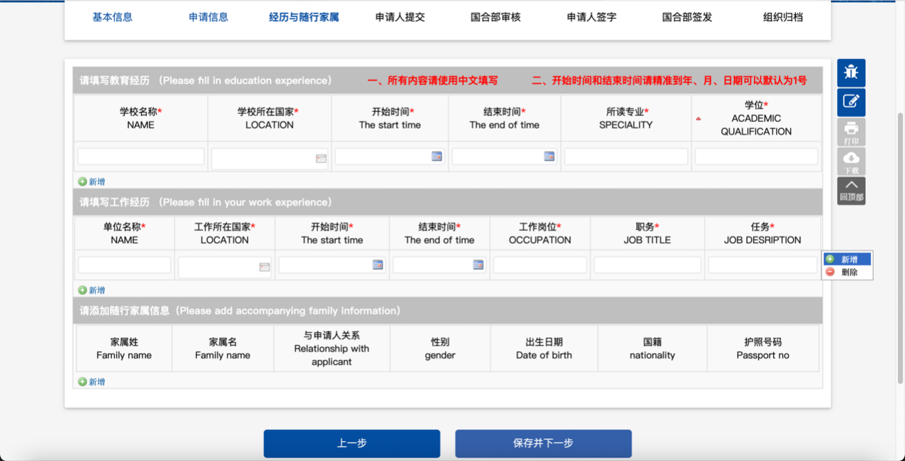

- 申请人提交
- 【申请人体检证明】的签发时间均应在6个月内。
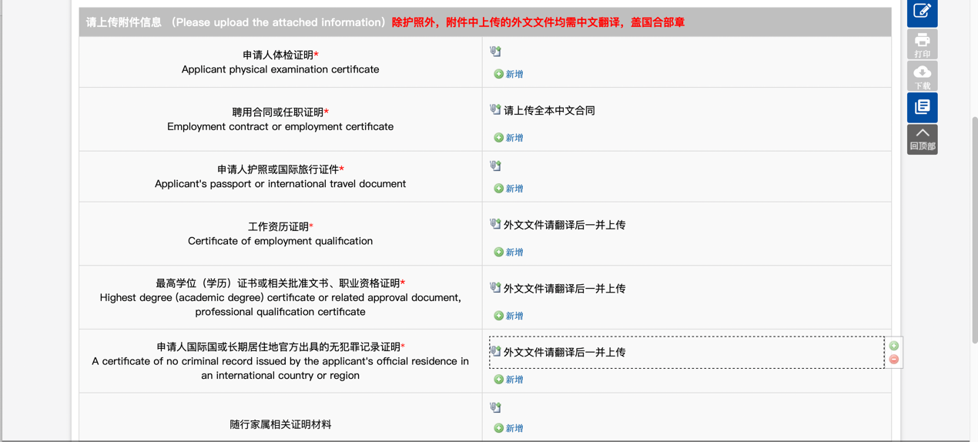
- 申请人信息填写无误后，请点击【提交】完成申报。系统会自动匹配下一步审核人。

